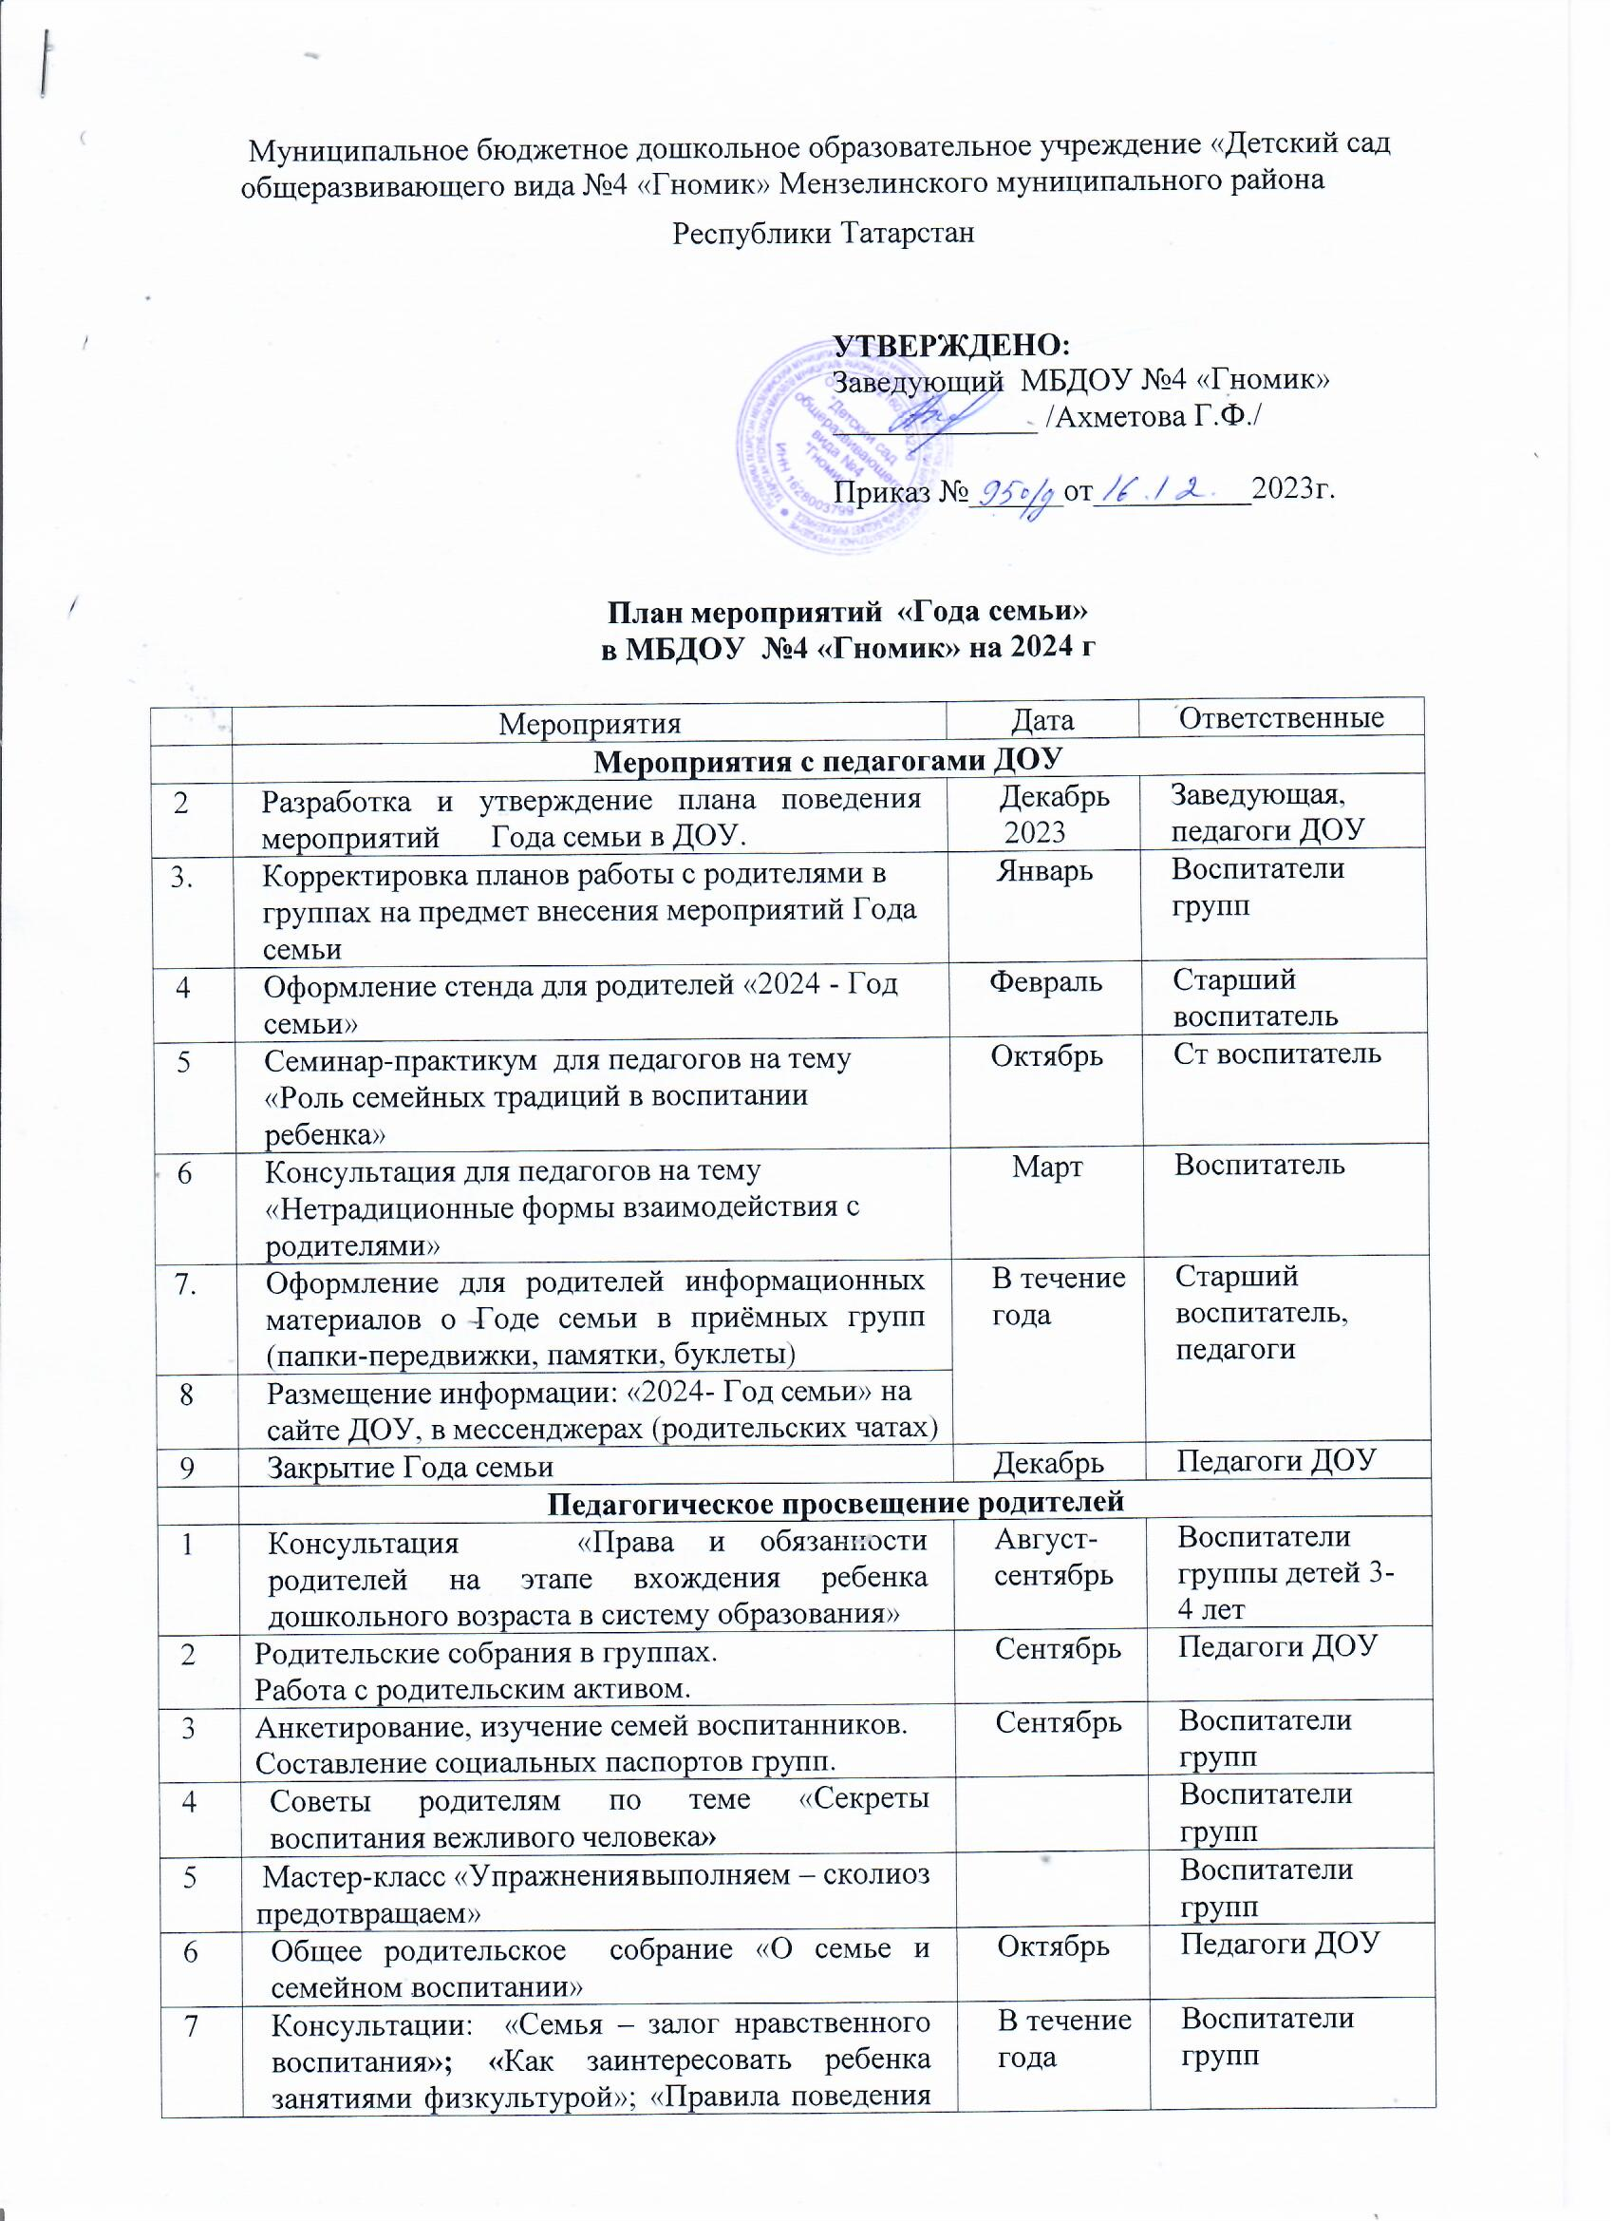

7 | Консультации: «Семья – залог нравственного воспитания»; «Как заинтересовать ребенка занятиями физкультурой»; «Правила поведения и безопасность детей на льду» | В течение года | Воспитатели групп
8 | Памятка для родителей «Безопасный новый год» | Декабрь | Воспитатели групп
9 | Советы родителям по организации зимних каникул для детей | Декабрь | Воспитатели групп
10 | Советы на тему «Научите детей делать добро» | Январь | Воспитатели групп
11 | Памятка для родителей «Повышение роли отца в семье»  «10 заповедей для родителей» | Февраль | Воспитатели групп
12 | Консультация «Семья на пороге школьной жизни ребенка» | Март | Воспитатели гр. детей 6-7 лет
13 | Папка-передвижка для родителей на тему «Каждый родитель- пример для подражания» |  | Воспитатели групп
14 | Мониторинг удовлетворенности родителей качеством предоставляемых образовательных услуг в ДОУ. Предложения по организации работы ДОУ в 2024-2025 уч. г. | Апрель | Заведующий ДОУ педагоги ДОУ
15 | Общее родительское собрание на тему: «На пороге школы» | Апрель | Заведующий ДОУ педагоги ДОУ
16 | Буклет «Безопасность детей летом» | Май | Воспитатели групп
17 | Итоговые родительские собрания в группах | Май | Воспитатели групп
 | Мероприятия с детьми, родителями, социумом
1 | Участие родителей в организации и проведении Дня знаний | Август -  сентябрь | Воспитатели групп
2 | Участие в конкурсе рисунков по ПДД «Безопасные дороги детям» (25-30, неделя безопасности дорожного движения) | Август -  сентябрь | Воспитатели групп
3 | Создание фотоальбомов в группах «Моя семья – счастливые моменты». | Август -  сентябрь | Воспитатели групп
1 | «День отца». Выпуск семейной газеты «Лучше папы в мире нет» (5 октября). | Октябрь | Воспитатели групп, родители
2 | Участие в реализации проектов:  «Международный день пожилых людей» (1 октября)  «Всемирный день хлеба» (16 октября)  «День бабушек и дедушек» (28 октября) | Октябрь | Педагоги ДОУ,  родители
3 | Участие родителей в конкурсе поделок из природного материала «Осенние фантазии» | Октябрь | Воспитатели групп
4 | Участие родителей в организации и проведении для детей «Праздника осени» | Октябрь | Воспитатели групп
5 | Веселые старты «Мы семья, а это значит - справимся с любой задачей» | Октябрь | Педагоги, родители
1 | Участие родителей в проведении развлечения «Синичкин день». | Ноябрь | Воспитатели групп
2 | «День добрых дел» - изготовление и вывешивание кормушек для птиц. | Ноябрь | Дети, педагоги, родители
3 | Детское творчество «Букет для мамы» | Ноябрь | Воспитатели групп
4 | Участие в организации праздника «День матери» (27 ноября) | Ноябрь | Дети, педагоги, родители
5 | Участие в реализации проекта «День матери» (26 ноября) | Ноябрь | Дети, педагоги, родители
1. | Выставка семейных поделок «Мастерская Деда Мороза» | Декабрь | Педагоги, дети, родители
2 | Семейные посиделки, посвященные Международному дню чая (15 декабря) | Декабрь | Воспитатели, дети, родители
3 | Вовлечение родителей в проведение новогодних утренников для детей «Елка зажигает огни» | Декабрь | Воспитатели групп
1. | Участие в реализации проекта «Всемирный день «Спасибо» (11 января) | Январь | Воспитатели групп
2 | Вовлечение родителей в проведение развлечения «Колядки на Святки» | Январь | Воспитатели, родители
3 | Участие родителей в проведении «Дня здоровья» «Зимние забавы» | Январь | Педагоги ДОУ, родители
4 | Участие в организации выставки детского рисунка «С физкультурой я дружу» | Январь | Воспитатели, родители
1. | Оформление семейных газет на тему «На страже Родины» | Февраль | Родители воспитанников
2 | Акция «Гордимся защитниками земли Российской!» | Февраль | Педагоги, родители
3 | Вовлечение родителей в организацию и проведение утренника для детей, посвященного 23 Февраля | Февраль | Воспитатели групп
1. | Творчество детей «Подарок для мамы!» | Март | Воспитатели, дети
2. | Участие родителей в проведении утренников, посвященных Дню 8 Марта | Март | Педагоги, родители
3 | Вовлечение родителей в проведение фольклорного праздника «Зиму провожаем, Масленицу встречаем» | Март | Воспитатели, родители
4 | Участие в проведении «Недели театра» (27 – 31 марта) | Март | Педагоги, дети, родители
5 | Участие в оформлении семейных газет «Моя мама – лучшая на свете!» | Март | Воспитатели, родители
1. | Участие родителей в организации «Огорода на окне» | Апрель | Воспитатели групп
2 | Участие в оформлении выставки «Пасхальные колокола» | Апрель | Воспитатели групп
3 | Участие в оформлении выставки детского творчества «День Победы» | Апрель | Педагоги, дети, родители
4 | Участие родителей в проведении спортивного праздника «Весенний цветок здоровья». | Апрель | Воспитатели групп, родители
5 | Участие родителей в оформлении выставка рисунков, поделок на тему: «Не шути с огнем» ко дню пожарной охраны. | Апрель | Воспитатели групп, родители
1 | Вовлечение родителей в проведение «Праздника Светлой Пасхи» для детей | Май | Воспитатели групп, родители
2 | Участие родителей в проведении праздника «День Победы» | Май | Воспитатели групп
3 | Развлекательная программа «Если дружно, если вместе» к Международному дню семьи (15 мая) | Май | Педагоги, дети, родители
4 | Участие родителей в организации и проведении праздника «До свидания, детский сад!» | Май | Муз рук. Восп. группы детей 6-7 лет

